Egenevaluering av KDL
Versjon 1, nov. 30, 2021, Anders Mørch

Innledning
Denne rapporten er organisert etter de tre punktene om «helhet og sammenheng i studieprogrammet» som ble gitt i mandatet. Dette adresseres ved å gi en oppsummering av programmet, emner og tilbakemeldinger og så gjøre en analyse for å komme med forslag til forbedringer. Et av grepene som tas er å vise til overordnete mål (i studieretningen og i emnene) og sammenligne disse med undervisningspraksisen. Her benytter vi program-, emne- og læringsutbytte-beskrivelser. Vi ser på sammenhengen mellom de ulike emner og studieprogrammet på et overordnet mål (dvs. programmets mål og målene i de enkelte emnene), og sammenligner de emnespesifikke læringsmål med de erfaringer som er gjort i undervisningen. Til dette benyttes data fra forelesere og studenter, spesielt hvilke undervisningsmetoder, vurderingsformer og emneevalueringer.

Til slutt trekkes de statiske data inn (søkertall, gjennomføringsgrad, karakterstatistikk) for å si noe om hvor vi står i dag i forhold til hvor vi har vært og hvor vi ønsker å være. Data fra en tidligere analyse av styrker og svakheter ved deler av studieretningen (SWOT analysen) tas inn for å supplementere. Analysen identifiserer noen problemer og dilemma som kan løses på ulike nivåer, fra justering av ordlyd i program-, emne- og læringsutbytte-beskrivelser, til oppdatering av enkeltemners undervisningsmetoder og vurderingsformer og til fornying av undervisningspraksis.

1. OPPSUMMERING

Sammensetning av emner, dekker emnene programmets læringsmål? Er det sammenheng mellom emnene i studieretningen?

Programmets læringsmål
Studieretningen gir en bred akademisk kompetanse på høyt nivå innenfor det pedagogiske fag- og forskningsfeltet. Du får en profesjonsorientert kompetanse rettet mot arbeid med IKT og læring i skole, høyere utdanningsinstitusjoner og andre virksomheter som tilbyr etter- og videreutdanning.

Mer spesifikke læringsmål knyttet til kunnskaper(2), ferdigheter(2) og generell kompetanse(1)
- Kandidatene skal vise at de har utviklet kunnskap om- og innsikt i vitenskapelig tenkning og metode, og å ha oversikt over ulike IKT-baserte verktøy for design, analyse- og evaluering.
- Kandidaten skal kunne gjøre rede for selvstendige og kritiske begrunnede oppfatninger av teoretiske problemer med grunnlag i faglitteratur. De skal kjenne til viktige prinsipper for design og evaluering av læringsteknologi og sosiale medier i ulike anvendelsesområder
- Kandidatene kan anvende vitenskapelig tenkning og metode i arbeid med teoretiske og praktiske problemstillinger og skal gjennom masteroppgaven demonstrere at de kan gjennomføre et selvstendig prosjekt ved å bruke relevante metoder, verktøy, teknikker og kilder på en selvstendig og kritisk måte.
- Kandidaten skal kunne demonstrere kommunikative og organisatoriske ferdigheter, slik som å delta i diskusjoner og legge frem teoretiske arbeider i plenum, samt evne til faglig samarbeid. Kandidatene skal kunne kombinere teori og praksis innenfor rammen av undervisningen ved at praktiske øvelser integreres, inkl. arbeid i PC-lab.
- Kandidatene skal vise en grunnleggende profesjonsforståelse som senere kan utvikles videre på grunnlag av praksiserfaringer gjennom egen yrkesvirksomhet. De skal mestre sentrale verktøy og teknikker som tas i bruk i de ulike emnene, i design, evaluering og analyse av IKT-baserte læringsmiljø.
Sammenheng mellom emnene i studieretningen
Emnene i KDL er sammensatt som beskrevet i Figur 1. PED4011 er metodeemnet som er felles for de alle fire studieretningene. PED4591 er masteroppgaven som har lik struktur med de andre studieretningene. PED4581/2 er to praksisemner som er veldig likt oppbygget som tilsvarende KULA emner. Det er fem fagspesifikke KDL emner: PED4501, PED4502, PED4505, PED4506, PED4540, som er navngitt i Figur 1 og beskrives i mer detalj under.

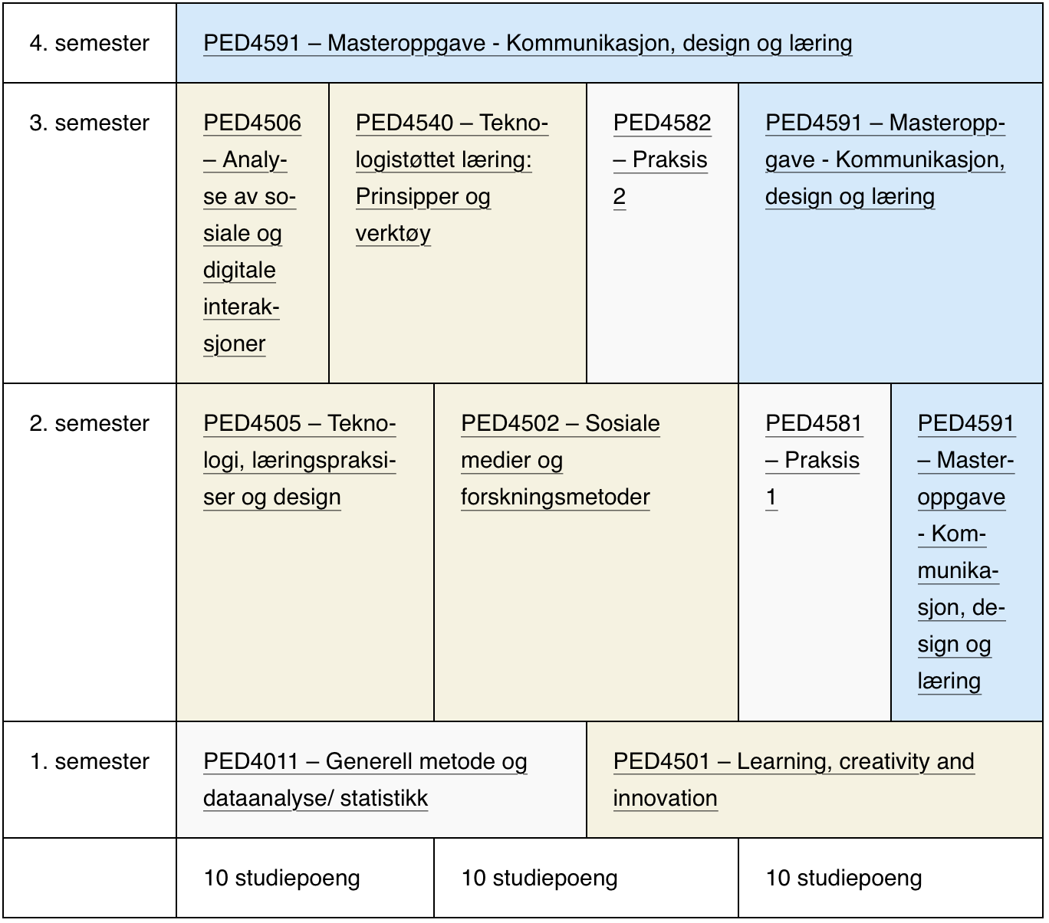
Figur 1: Organisering av emner i KDL i forhold til studieforløp

Enkelt-emnenes karakteristikker
Hvert emne i KDL er beskrevet med kort beskrivelse, læringsmål, undervisningsmetode, vurderingsform og oppsummert emneevaluering (med utgangspunkt i siste data).

PED4501 – Learning, creativity and innovation
Emnet introduserer perspektiver fra ulike forskningstradisjoner for å forstå læring og kreativitet hos individer, grupper, skoler, organisasjoner og kulturer. Emnet gjennomgår også designbaserte forskningsmetoder i studier av kreativitet, læring og innovasjon i utdanning, kultur og næringsliv.

Læringsmål
Å mestre begrepene kreativitet, læring og innovasjon - og hvordan disse henger sammen - er hovedmålet med kurset.

Undervisningsmetode
- Forelesninger
- Praktiske gruppeaktiviteter, for eksempel planlegging, ledelse og evaluering av kreative prosesser.

Vurderingsformer
- Three reflection papers (one individual and two group)
- Home exam (12-15 pages)

Tilbakemeldinger fra studenter (h’21, antall respondenter i parentes)
Students were very satisfied (8) or satisfied (2) with the way the course was taught. The level of difficulty was the right level (8) or demanding (2). The workload was the right level (3) or demanding (7). All respondents thought there was a good balance between individual and group work. Students thought the variation in teaching methods was excellent (8) or very good (2). No respondents were dissatisfied with any aspect of the course. Students wanted quicker feedback on the reflection papers submitted for each assignment.

PED4502 – Sosiale medier og forskningsmetoder
Mer her

PED4505 – Teknologi, læringspraksiser og design
Mer her

PED4506 – Analyse av sosiale og digitale interaksjoner
Mer her

PED4540 – Teknologistøttet læring: Prinsipper og verktøy
Emnet tar opp temaer omring læringsteknologi (teori, metoder, ressurser, studier) og hvordan denne støtter læring med fokus på samarbeidslæring.

Læringsmål
- Kunnskaper om klassiske verker innenfor det sosiokulturelle perspektivet
- Kjennskap til de krav som stilles til et selvstendig forskningsarbeid
- Identifisere utfordringer innen design av nye digitale løsninger
- Anvende et analytisk rammeverk for å forstå teknologien i bruk
- Ferdigheter med å legge til rette for teknologistøttet læring i en prosjektoppgave

Undervisningsmetode
- Forelesninger
- Gruppearbeid med prosjektoppgave
- Presentasjon av prosjektarbeid i plenum for klassen

Vurderingsformer
- Prosjektoppgave som et gruppearbeid (10 siders fagtekst)
- Muntlig eksamen som individuelt arbeid (dekker den teoretiske del av emnet)

Tilbakemeldinger fra studenter (midtveis evaluering i plenum h21, utvalg av ros og ris)
- Mer givende/levende forelesninger enn tidligere emner vi har hatt, kanskje fordi forelesere har spesifikke forelesninger innen sitt eget felt. Mer driv/energi
- Noen forelesere snakket om temaer som ikke var på pensum
- Mye positivt om praksisspor. God veiledning, god tid, tid til å lage ideer, gjøre om ideer og prøve ut ting. Bra prosjektarbeid.
- Dele prosjektet i to: Ha en presentasjon halvveis der man jobber med utvikling av designet, og så fokusere på å skrive rapporten i siste del. Enten i sporene, eller felles.

PED4581/2 – Praksis
Under følger et annet format som viser de samme punkter som over, men i tabellformat for å vise en alternativ presentasjonsform inntil vi har en felles mal. Denne for PED4582.

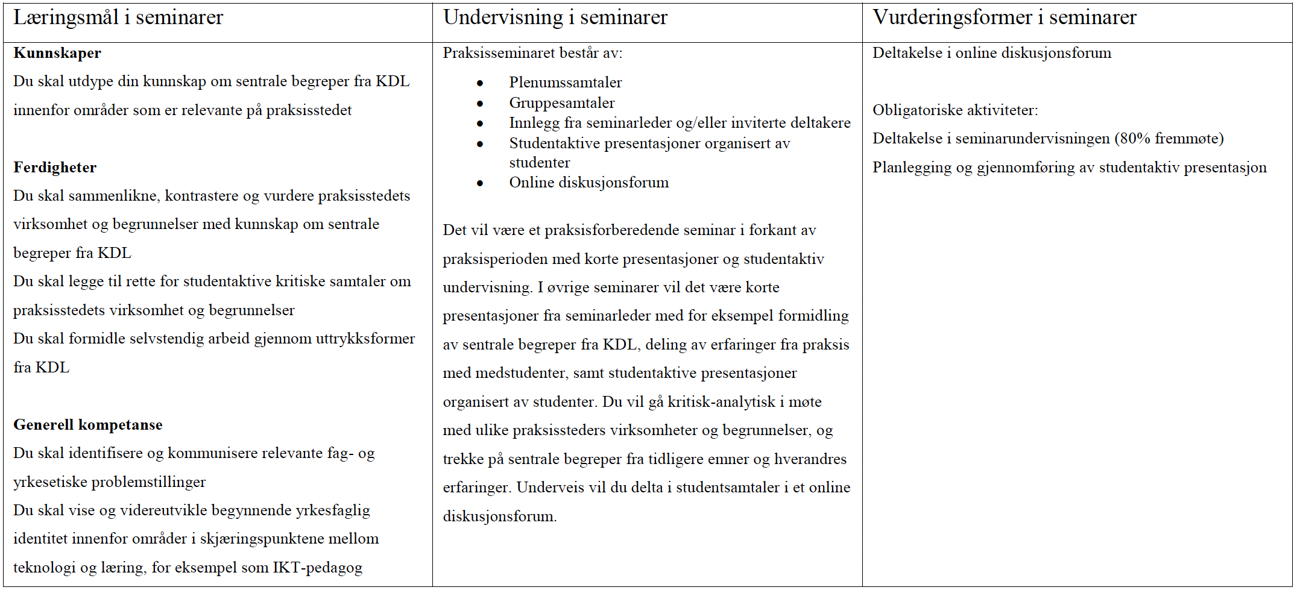
Figur 2: Læringsmål, undervisningsmetode og vurderingsformer i PED4582

Tilbakemeldinger fra studenter (sluttevaluering i plenum h21, utvalg av ros og ris)
- Praksisseminarene er koselige. Greit at det er mer aktivitet og sosialt. mer moro i seminarene enn det var forrige semester (digitalt). Sliten etter fire dager i praksis. Seminarene gir litt avbrekk fra seriøst arbeid i praksis.
- Fint å høre om praksisplassene forrige semester, men trenger ikke det nå. Bedre med aktivitet. Fint med mer beskrivende første praksisperiode og å gå et nivå opp andre periode. Bra med hands on-aktivitet i seminarene, gir også innblikk i praksis.
- Læringsaktivitetene er vanskeligst for de første gruppene, fordi de ikke kjenner praksisplassen så godt. Positivt overraska over læringsaktivitetene.
- Besøk av karrieresenteret: likte det godt. kunne godt kommet tidligere. Veldig fornøyd med Vivienne. Forslag om å øve på jobbintervju, som del av seminar.

PED4591 – Masteroppgave KDL
Mer

2. ANALYSE (er usikker på hvordan denne delen skal organiseres?)

Dekker emnene programmets læringsmål?
Svare på dette spørsmålet ved å benytte den informasjonen som er beskrevet i Figur 1 og læringsmålet beskrevet over for hvert av emnene

I hvilken grad supplerer undervisnings- og vurderingsformene for emner i programmet hverandre og støtter opp under programmets læringsmål?
Mer her

Hvorvidt fagmiljøet tilknyttet studietilbudet har en størrelse som står i forhold til antall studenter og studiets egenart, er kompetansemessig stabilt over tid og har en sammensetning som dekker de fag og emner som inngår i studietilbudet.
Mer her

3. KONKLUSJON

